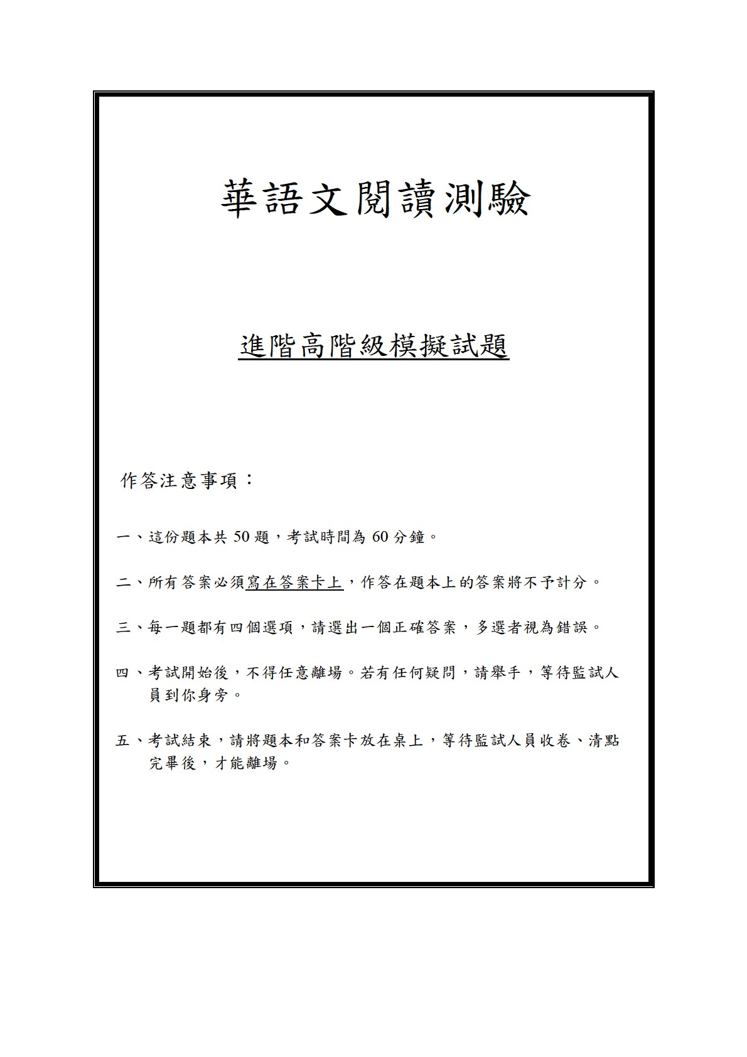

一、選詞填空

說明：在這一部分，每一段短文有幾個空格，每個空格有四個選項，請選出正確的答案完成短文。
例題如下：

專家們經常提醒父母，不要只顧著孩子的課業，而 1 了體能的發展， 2 一個健全的社會，需要的不只是聰明的人，更要健康的國民。今年暑假，政府舉辦了一場「兒童健康研討會」，邀請來自教育、心理、衛生、體育等不同 3 的專家學者， 4 目前國內兒童的近視問題提出討論。會中有家長建議， 5 兒童是研討會的主角，下次 5 也邀請兒童參加，讓大人們有機會聽聽小孩子的看法。

1.（A）減輕（B）忽略（C）拒絕（D）阻止

請選出一個正確的答案，把答案塗在答案卡上。
1.    
（第 2-5 題省略）

我來臺灣兩年了，很喜歡這裡的生活， 1 是購物這方面。
以地點來說， 2 百貨公司和便利商店以外，還能到夜市購買各種商品。要是不想出門，上網買東西也很方便。臺灣的網路科技很 3 ，網路商店效率高，上午九點訂購， 4 晚上就能收到東西。各式各樣的購物管道， 5 了人們更多選擇，不論性別與年紀，都能在臺灣找到符合自己 6 的購物方式，是不是很吸引人呢？

1. 2.
- 尤其  - 畢竟  - 不斷  - 針對 | - 比如  - 至於  - 自從  - 除了

3. 4.
- 主動  - 幸福  - 發達  - 樂觀 | - 當中  - 當天  - 當初  - 當時
5. | 6.
- 開放  - 採用  - 安排  - 提供 | - 功能  - 信用  - 品質  - 需求

隨著科技進步， 7 只有五分鐘，人們也能利用網路進行社交活動。有網路公司 8 現代人的社交現況，設計了新的交友系統。此系統 9 能幫助使用者挑選具有共同興趣的對象，還能找到附近想聊天的人；使用者也可以使用錄音、錄影和網路電話功能 10 文字訊息，體會面對面談話的真實感受。現在只要申請成為該公司的付費 11 ，你就能隨時隨地與人交流，不受時間地點 12 ，更有效
率地認識新朋友。

7. | 8.
- 由於  - 就算  - 不過  - 反而 | - 引用  - 參考  - 評論  - 推出
9. | 10.
- 以及  - 加上  - 不僅  - 或者 | - 記錄  - 發表  - 帶領  - 代替
11. | 12.
- 官員  - 隊員  - 會員  - 職員 | - 限制  - 反對  - 犯規  - 傷害

爸爸去世後什麼也沒留下， 13 我和哥哥卻覺得十分富有。在我的印象裡，他把賺來的 14 ，全部投入我和哥哥的教育中。他在我們面前從不說苦，當我們遇到困難，他總鼓勵我們要正面 15 挑戰，並教導我們建立正確的價值觀。爸爸留下這些看不見的財產，既數不清，也不必爭搶，夠我們用 16 。聽說有人為了爭奪長輩遺留的財產，最後 17 兄弟都做不成。我很慶幸我和哥哥能 18 如此珍貴的無形資產，讓我們活出心靈富裕的人生。
13. | 14.
- 並且  - 還是  - 然而  - 因此 | - 福利  - 薪水  - 補助  - 保障
15. | 16.
- 光臨  - 防守  - 保衛  - 迎接 | （A）一會兒（B）一口氣  - 一回事  - 一輩子
17. | 18.
- 連  - 光  - 同  - 從 | - 受到  - 碰見  - 獲得  - 報答

二、閱讀理解

說明：在這一部分，請閱讀材料或短文，並根據內容回答幾個問題。例題如下：

每天我要到許多地方去，也會遇到很多人。有些人喜歡叫我「左轉」、「右轉」、「停」；有些人會把髒東西留在我的車上。不過也有一些不錯的人，可以從他們身上學到很多東西，所以我也交了好幾個朋友。真是什麼樣的人都有啊！

6. 寫文章的人可能是做什麼工作的？
- 教書
- 賣汽車
- 開計程車
- 打掃房子

請選出一個正確的答案，把答案塗在答案卡上。
6.    
（第 7 題省略）

（一）
方便的交通讓旅行更容易了，到哪兒都不是問題。旅行能讓身體好好放鬆，也許還能認識新朋友。可是，有些人一到旅行地點就是拿出手機照相，把拍的照片放網站上，告訴大家自己去過哪裡，都忘了
好好看看這些風景。

- 關於旅行這件事，作者的想法是什麼？
  - 旅遊時應該多交新朋友
  - 最好選擇交通方便的地方
  - 享受風景比拍照來得重要
  - 要把發生的事都記下來告訴大家

（二）
每到星期五，我總會去咖啡廳喝上一杯咖啡。咖啡廳內坐著來自四面八方的人，像是等待外帶的上班族、安靜閱讀書報的學生，或是與三五好友一起聊天的老人家。而我，通常選擇靠近窗戶的角落坐下來，在喝咖啡的同時，也觀察窗外人們的一舉一動，這是我最享受的
休閒時光。

- 作者在這段話提到了自己的哪件事？
  - 平日喜愛在咖啡廳用餐
  - 為恢復體力經常喝咖啡
  - 在咖啡廳有特定的座位喜好
  - 每週固定和朋友在咖啡廳聚餐

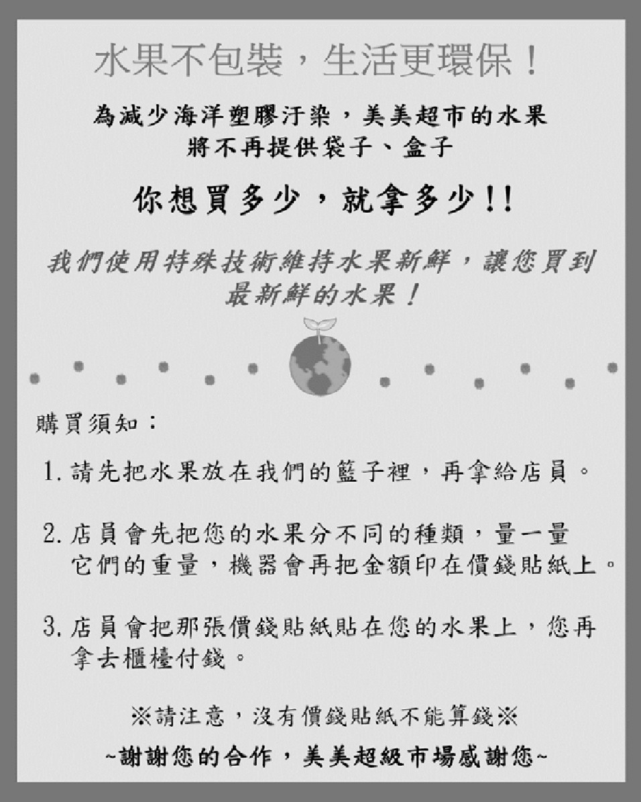

- 這家超級市場取消蔬果包裝的目的是什麼？
  - 維持蔬果的新鮮度 （B）方便客人自助選購
  - 降低蔬果包裝的成本
  - 減少蔬果包裝產生的垃圾

- 在這家店裡買水果要怎麼做？
  - 請店員協助挑選新鮮水果（B）選擇自己需要的盒裝水果
  - 將選好的水果交給店員計算價錢
  - 確認籃子已貼上價錢貼紙再結帳

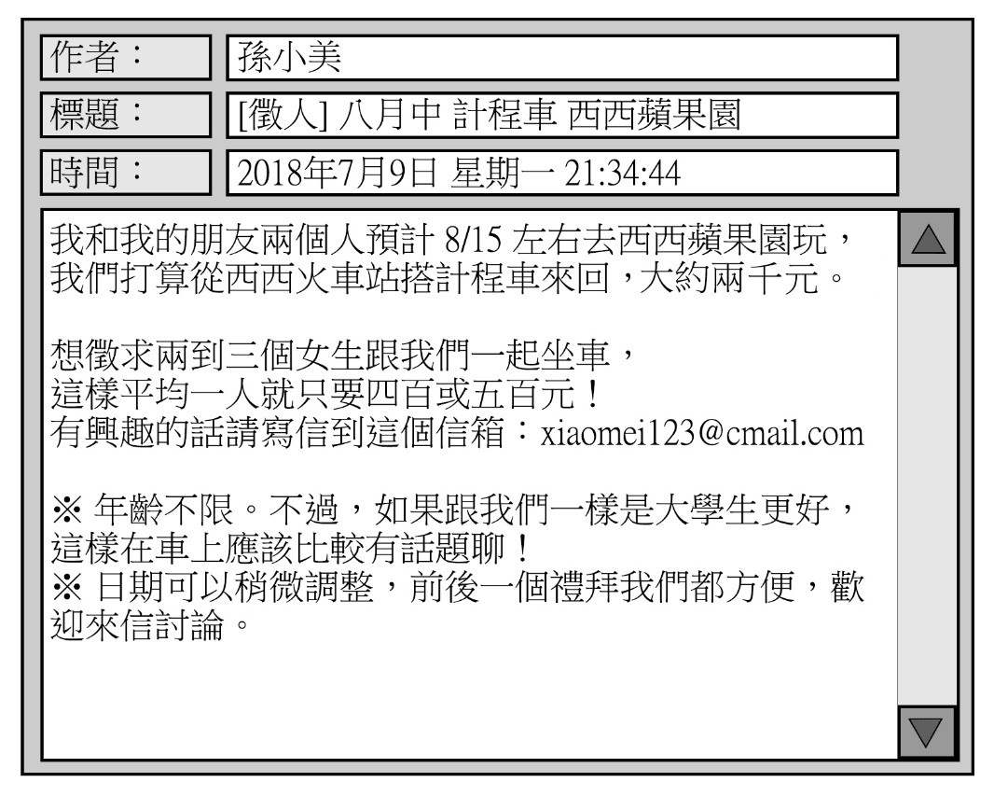

- 小美為什麼要找人一起搭計程車？
    - 可減少坐計程車的費用
    - 她希望認識其他新朋友
    - 多一些人坐車比較不無聊
    - 最少要四個人才能搭計程車

- 有四組想去蘋果園的人給小美回了信，哪一組較符合小美的 條件？
    - 預計 8 月 15 日參觀的夫妻
    - 計畫 8 月 16 日出發的母女
    - 希望 8 月 17 日入園的兩位男大學生
    - 決定 8 月 27 日動身的三名女高中生

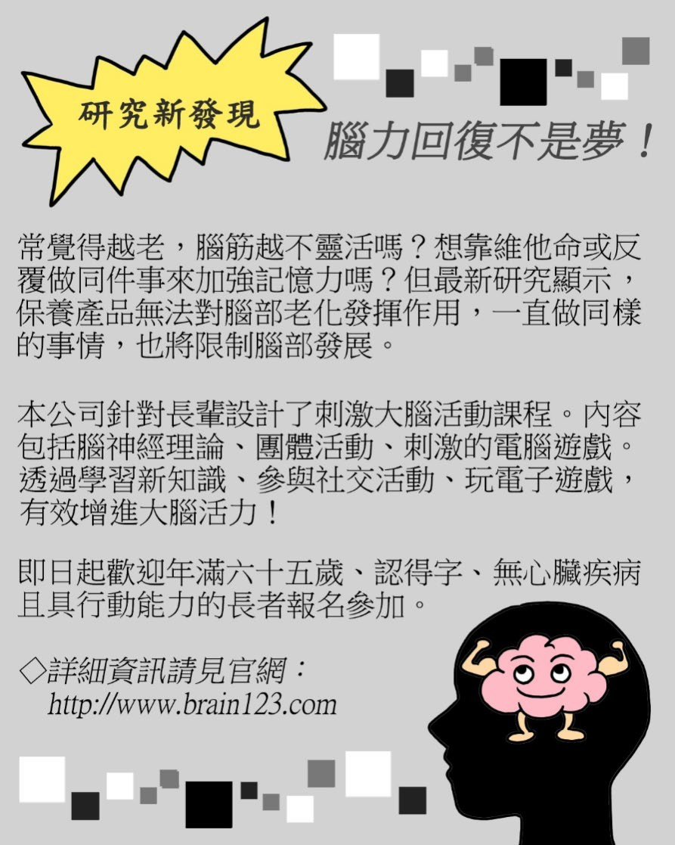

- 根據這則廣告，做什麼有助於大腦健康？
  - 和朋友玩桌上遊戲
  - 盡量補充保健食品
  - 避免使用電子產品
  - 複習已知的舊知識

- 針對廣告中提到的課程，這則廣告公布了哪項資訊？
  - 申請步驟
  - 報名資格
  - 活動人數
  - 截止日期一份有關成人學習時段偏好的調查顯示，多數成年人認為，夜晚是最適合學習的時間，贊同比例占 40%至 60%；其次是上午時段，多受不靠勞力工作的人所喜愛，如在學青年和退休人士。另外，在一週之中，週末被認為最不適合學習，原因在於成年人大多希望利用週末從事家庭休閒活動。

成人教育課程的時間規劃正可由此得到啟發，比起過去一直被廣泛討論與強調的學習技巧，如果轉為綜合考察成年學習者的學習慣例，進行課程的安排與調整，肯定能達到更好的學習效果。

- 這篇文章主要在討論什麼？
  - 選對方法學習不如選對時間
  - 學習能力的高低與年齡沒關係
  - 工作性質的差異對學習態度的影響
  - 人的注意力只有到晚上才會較為集中

- 下面哪一項做法符合本文作者的建議？
  - 要求教學者多變換教學方式
  - 鼓勵學習者多參加課外活動
  - 規劃課程表時，應分職業排課
  - 避開部分時段，提高學習意願部分國家多年來因為宗教、種族和政治等因素，內部戰爭不斷。各方為能購買軍事武器，非法取得與販賣鑽石以賺取大量金錢，導致各方因為爭搶鑽石來源，又發動無數次的大小戰爭，造成數十萬人死
亡，鮮血染紅了土地，這些閃閃發光的「鑽石」，又被稱為「血鑽石」。

正因為有人願意買鑽石，以此滿足自己，就有人會為了挖鑽石而付出生命。為了一個浪漫的理由，卻間接助長了戰爭。當我們知道「血鑽石」背後的歷史後，怎麼還能不論代價，把它戴在身上呢？

- 「血鑽石」名稱的由來和什麼有關係？
  - 包裝手法
  - 原始外觀（C）取得途徑
（D）加工方式

- 作者最後提醒讀者什麼事？
  - 應該拒絕購買血鑽石
  - 戰爭的嚴重性超出想像
  - 鑽石能製造的浪漫有限
  - 需重視血鑽石的高經濟價值

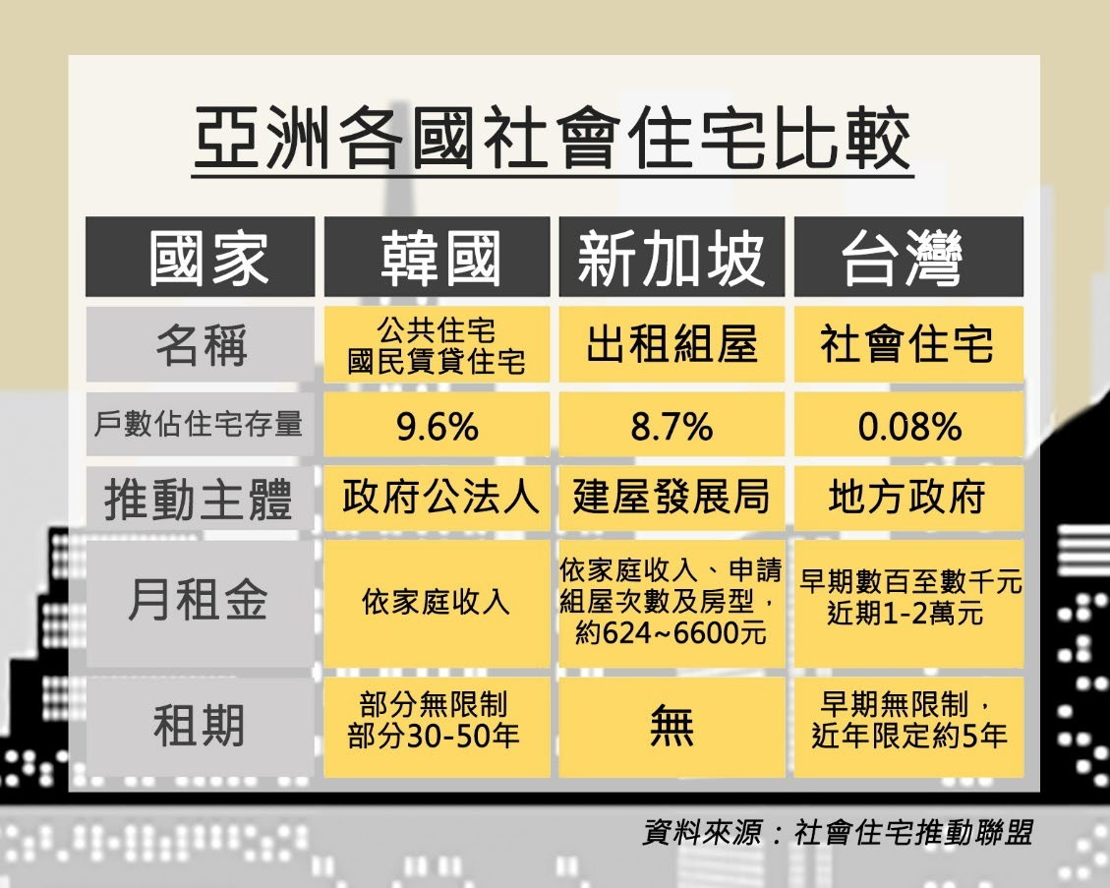

- 根據這張表，三個國家的社會住宅共同點是什麼？
  - 沒有租屋使用的期限
  - 由中央政府負責規劃
  - 依家庭收入按比例付租金
  - 戶數佔整體住宅量不到百分之十

- 從這張表可以得到什麼訊息？
  - 此表的製作時間
  - 提供資料的單位
  - 申請人的職業限制
  - 社會住宅的居住人數有三個正在學畫的年輕人，打算把自己的作品以一千元賣出，他們的顧客都說了相同的話：「您的畫恐怕還沒有一千元的價值吧？」其中一人聽了以後，仔細看了看自己的畫，最後不但以兩千元賣掉畫，還更加努力成為著名的畫家。另一人聽了以後只是把畫撕了，從此不畫了，他努力學習攝影而成為有名的攝影大師。第三人以為自己的畫真的不夠好，就降價以五百元賣出。最後他為了生活，只能在路邊賣些沒有價值的便宜畫作。

批評有正面的鼓勵效果，可以讓人繼續努力往前走，或是指引你走向另一條成功的路；但它有時候是毒藥，會誤了別人一生。其實人的一生會遇到無數的批評，但自己的人生自己決定，在面對批評時反省與思考，就有機會使毒藥成為解藥。

- 作者最後希望讀者怎麼做？
  - 盡量對年輕人多說好話
  - 勿學買畫的顧客亂殺價
  - 要試著學習講價的技巧
  - 想好自己要過哪種生活

- 作者的寫作方式是什麼？
  - 先說故事，再說道理
  - 先下定義，再說明想法（C）先說狀況，再陳述意見
（D）先說道理，再用感情說服

（十）
你聽過「熱狗水」嗎？如果有人告訴你，它可以讓你減輕體重、增加活力，價格是一般飲料的二十倍，你買不買？在溫哥華上週的無車日活動上，就擺了一個賣熱狗水的攤子，雖然商品說明聽起來很吸引人，可是誰都看得出來，它就是一瓶水裡面泡著一條熱狗而已，最後卻仍在活動當天賣出了六十瓶。

那些人在掏出錢包之前，一定都沒有仔細閱讀瓶子包裝上面的小字：「熱狗水是希望鼓勵大家批判思考，並意識到自己的消費行為究竟是受何種因素左右。」原來這是一個行為實驗，目的是觀察人們是否會相信這樣誇張的商品。受騙的人買到教訓了嗎？那得看他們是否知道自己上當了，即使知道，恐怕也不保證他們下一次不會再度賠上冤枉錢。

- 這篇文章主要探討哪件事？
  - 推銷語言的影響力
  - 健康飲料有何好處
  - 如何設計商品包裝
  - 消費者心態的變化

- 關於「熱狗水」，下面哪一個是對的？
  - 利用低價吸引消費者
  - 成分其實不包含熱狗
  - 能夠有效改善身體健康
  - 是一個行為實驗的工具

- 作者覺得買「熱狗水」的人怎麼樣？
  - 恐怕一錯再錯
  - 被冤枉為騙子
  - 購物十分謹慎（D）不易相信別人
（十一）
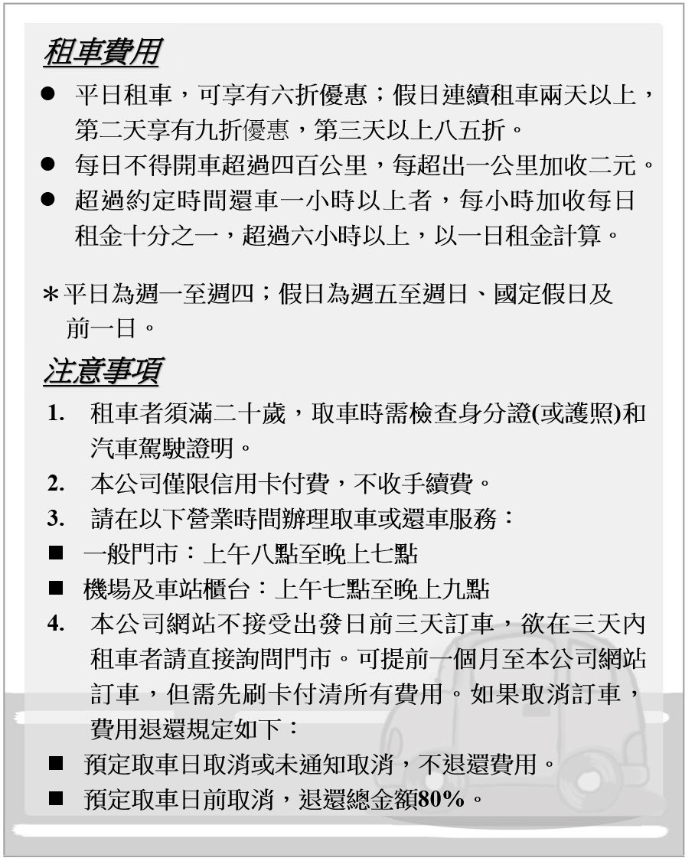

- 有關這家租車公司的服務，下面哪一個是正確的？
  - 當天租車得付手續費
  - 租車費只有假日才打折
  - 提前訂車要先付全部租金
  - 訂車完成後可隨時去拿車

- 根據這份說明，想在這家公司租車的消費者，要注意什麼事？
  - 訂車的時候服務員會先檢查身分證
  - 當天臨時取消租車無法拿回租車費
  - 最晚要在約定日期的晚上十點前還車
  - 只要超過還車時間就得多付一天租金

- 王先生計畫下個月帶家人出門玩幾天，如果他想得到這家租車公司的優惠，可以怎麼做？
  - 從星期五開始連續租車三天
  - 一個月前打電話到門市租車
  - 每天開車不能超過四百公里
  - 到門市用現金付完所有費用

在某些社會文化中，由於「一個人吃飯」通常與被孤立、沒朋友、不懂社交等負面印象聯繫在一起，所以一個人走進餐廳就成了許多人害怕的事。但，獨自吃飯真是一件那麼糟糕的事嗎？

事實上，一個人並不意味著寂寞，與此相反，更可以將注意力放在享受餐盤上的美食。當然，與他人分享、交流時能帶給人們滿足與快樂，而當你已經在人際相處上付出了許多時間後，更應該為自己保留一些獨處的空間；當你因為獨自吃飯而害怕被貼上「人際障礙」的標籤時，也許根本沒有人注意到你，或是覺得你性格古怪。

忙碌的生活常常讓我們忽略與自己獨處的重要性，哪怕是一頓飯、一部電影的時間，都是面對自己的好機會。久而久之，你將發現，那些異樣眼光只是一種自我限制，而能一個人吃飯，竟然是那麼寶貴。

- 作者認為有些人害怕一個人吃飯的原因是什麼？
  - 不敢違反社交規定
  - 太在意別人的想法
  - 不能分享最新的消息
  - 擔心錯過朋友的邀請

- 關於「害怕一個人吃飯」，下面哪句話可以用來說明作者的觀點？
  - 無疑是自己嚇自己
  - 反而更不顧別人感受
  - 負面評價自有他的道理
  - 每個人都得面對生活的寂寞

- 根據本文，作者認為「一個人」的優點是什麼？
  - 不必擔心事情被中途打斷
  - 能消除人與人之間的防備
  - 對所做的事情能更加投入
  - 能建立起獨立自主的形象在商業活動中，與他人見面交流時，第一步常是交換名片。只是拿到這麼多名片，一方面容易遺失，一方面經過長時間，名片都可以堆成小山了，不只查找不便，也浪費很多空間。

好在電子時代來臨，現在很多人已經選擇使用電子名片。初次見面的時候，雙方可以打開彼此手機裡的電子名片程式，利用自動輸入功能交換彼此的資料。除了可以快速輸入與查找資料外，還能連結手機裡的電話、電子郵件與地圖。和傳統名片不同的是，它能隨時更新資料和照片，不需要換名片，減少了製作名片的材料和成本。只可惜，目前在一些網路不發達的區域，無法隨意使用電子名片，而且要讓不同的名片程式能夠相互交換資料是有困難的。如果要讓電子名片更普遍，仍然需要政府協助建設網路，以及民間企業的配合才行。

- 作者覺得使用傳統名片的缺點是什麼？
  - 交換時常浪費不少時間
  - 其材質容易弄髒不耐用
  - 收到太多名片很難找資料
  - 年輕人很少使用傳統名片

- 文中提到電子名片不能完全取代傳統名片的原因為何？
  - 學習操作的步驟較複雜
  - 部分地區的網路設備差
  - 事先輸入資料很花時間
  - 傳統名片較有個人特色

- 針對發展電子名片一事，作者最後給政府什麼建議？
  - 應主動設計統一的使用工具
  - 需交由企業投資建設大量網路
  - 全面調查使用現況，再決定是否需普及
  - 設法結合多方資源，制定相關政策與措施文奇一直在尋找能充分運用他語言專業的機會，剛好一家貿易公司要徵求外語翻譯，要求中、英語的口語流利，且要有口語翻譯的經驗。基本條件文奇全都符合。經過商業概念的筆試和口語能力測驗後，兩百人之中只有文奇和其他七人能參加和總經理的面試。大家都很清楚，能讓總經理留下好印象，是得到工作機會的關鍵。

當文奇剛走進總經理的辦公室，總經理就一臉驚喜地對文奇說：「啊！我可找到你了！」說著，就馬上站起來跟文奇握手。接著，他又對辦公室的秘書說：「這個年輕人就是上個月在游泳池救了我女兒的那個人，沒留下姓名就走了，沒想到，今天在這兒又見面了，真是太巧了。」

聽了總經理的話以後，臉上熱呼呼的文奇，看到了進公司的一線希望。但這時他心裡又有另一個聲音：一個人要誠實！他平靜下來，對總經理說：「不，先生，您認錯人了。」「認錯人？不會吧！你和那位先生一樣，都有一雙明亮的大眼睛。」「不，總經理，我不會游泳，更不可能去游泳池。」文奇平靜地說。

幾天以後，文奇到公司報到，八個人之中只有兩個人被錄用。文奇問了秘書，救總經理女兒的年輕人找到了沒？秘書笑著說：「總經理哪有女兒啊！」

- 下面哪一項是這家公司開出的徵求條件？
  - 能隨時以英語信件與客戶往來
  - 在客戶說話時馬上翻譯成中文
  - 工作表現能讓總經理印象深刻
  - 個性實在做事負責不欺騙上司

- 總經理面試時為什麼說文奇救了他女兒？
  - 他希望文奇能輕鬆一點
  - 他得確認文奇真正的身分
  - 他想觀察文奇當時的反應
  - 他要表揚文奇幫助他女兒

- 文奇被總經理錄用最主要的原因是什麼？
  - 總經理認錯人了
  - 他是一個誠實的人 （C）他救了總經理的女兒
（D）他通過了公司的筆試

- 我們可以從這篇文章中知道文奇哪件事？
  - 他是一個女兒的父親
  - 游泳是他拿手的運動
  - 只有他一人被該公司錄取
  - 他能輕鬆用英語與人談話

二、華語文閱讀測驗 TOCFL Reading

第一部分 選詞填空  Part 1 Gap Filling | 1 | A | 2 | D | 3 | C | 4 | B | 5 | D
 | 6 | D | 7 | B | 8 | B | 9 | C | 10 | D
 | 11 | C | 12 | A | 13 | C | 14 | B | 15 | D
 | 16 | D | 17 | A | 18 | C
第二部分 閱讀理解  Part 2 Reading  Comprehension | 19 | C | 20 | C | 21 | D | 22 | C | 23 | A
 | 24 | B | 25 | A | 26 | B | 27 | A | 28 | D
 | 29 | C | 30 | A | 31 | D | 32 | B | 33 | D
 | 34 | A | 35 | A | 36 | D | 37 | A | 38 | C
 | 39 | B | 40 | A | 41 | B | 42 | A | 43 | C
 | 44 | C | 45 | B | 46 | D | 47 | B | 48 | C
 | 49 | B | 50 | D

